МІНІСТЕРСТВО ЗАХИСТУ ДОВКІЛЛЯ
ТА ПРИРОДНИХ РЕСУРСІВ УКРАЇНИ
НАЦІОНАЛЬНИЙ ПРИРОДНИЙ ПАРК «ВИЖНИЦЬКИЙ»
ЧЕРНІВЕЦЬКИЙ НАЦІОНАЛЬНИЙ УНІВЕРСИТЕТ ІМЕНІ ЮРІЯ ФЕДЬКОВИЧА
НАВЧАЛЬНО-НАУКОВИЙ ІНСТИТУТ БІОЛОГІЇ, ХІМІЇ ТА БІОРЕСУРСІВ
ГЕОГРАФІЧНИЙ ФАКУЛЬТЕТ
ВСЕУКРАЇНСЬКІ ГРОМАДСЬКІ ОРГАНІЗАЦІЇ:
УКРАЇНСЬКЕ БОТАНІЧНЕ ТОВАРИСТВО
УКРАЇНСЬКА ПРИРОДООХОРОННА ГРУПА
ФРАНКФУРТСЬКЕ ЗООЛОГІЧНЕ ТОВАРИСТВО
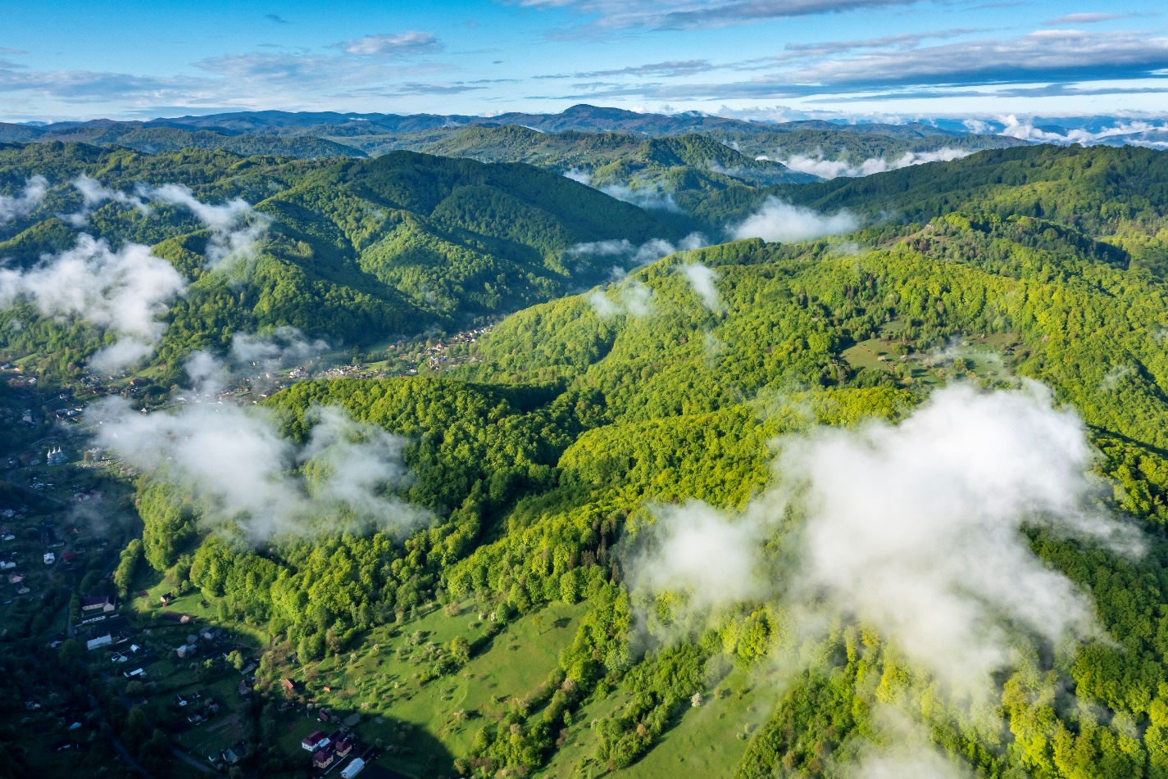

ПРАКТИЧНІ АСПЕКТИ ДІЯЛЬНОСТІ
ПРИРОДНО-ЗАПОВІДНИХ ОБ’ЄКТІВ
У КОНТЕКСТІ ЗБАЛАНСОВАНОГО РОЗВИТКУ

МІЖНАРОДНА НАУКОВО-ПРАКТИЧНА КОНФЕРЕНЦІЯ
(з нагоди 30-річчя НПП «Вижницький»)

25-26 вересня 2025 р.

(Інформаційний лист)
с-ще. Берегомет, Чернівецька область, Україна

Шановні колеги!
Запрошуємо Вас взяти участь у роботі Міжнародної науково-практичної конференції «ПРАКТИЧНІ АСПЕКТИ ДІЯЛЬНОСТІ ПРИРОДНО-ЗАПОВІДНИХ ОБ’ЄКТІВ У КОНТЕКСТІ ЗБАЛАНСОВАНОГО РОЗВИТКУ», присвяченій 30-річчю НПП «Вижницький», яка відбудеться 25-26 вересня 2025 р. на базі Національного природного парку «Вижницький» (с-ще. Берегомет, Чернівецька область) у змішаному форматі (очно та дистанційно).

До участі у конференції запрошуємо науковців, дослідників, науково-педагогічних працівників й здобувачів вищої освіти, представників органів влади та самоврядування, громадськх органзіацій, приватних та державних підприємств.
Кінцевий термін подання заявок –20 серпня 2025 р.

ЧЛЕНИ ОРГКОМІТЕТУ
Голова оргкомітету: Марчук Галина Василівна – директор Національного природного парку «Вижницький».
Заступник голови оргкомітету: Стратій Віталій Іванович – заступник директора з наукової роботи Національного природного парку «Вижницький».
Відповідальний секретар оргкомітету: Різниченко Зіна Петрівна – начальник науково-дослідного відділу Національного природного парку «Вижницький».
Члени оргкомітету: к. с-г. н., доцент Вицега Р.Р. (Національний лісотехнічний університет України), д. б. н., професор, академік Національної академії наук України Дідух Я.П. (Інститут ботаніки ім. М.Г. Холодного НАНУ, президент Українського ботанічного товариства), д. г. н., професор Заячук М.Д. (Чернівецький національний університет імені Юрія Федьковича), д. б. н., ст. н. співр. Куземко А.А. (Інститут ботаніки ім. М.Г. Холодного НАНУ, член правління Української природоохоронної групи), к. б. н. Скільський І.В. (Чернівецький обласний краєзнавчий музей), к. б. н. Токарюк А.І. (Чернівецький національний університет імені Юрія Федьковича); д. б. н., професор Чорней І.І. (Чернівецький національний університет імені Юрія Федьковича); к. б. н., ад'юнкт Якушенко Д.М. (Зеленогурський університет (Польща), Біосферний заповідник «Асканія-Нова»).

Робота конференції планується за наступними секціями:
• Біотичне і ландшафтне різноманіття;
• Сучасні методи/технології/інструментарії моніторингу біорізноманіття, природних ресурсів, клімату;
• Природні екосистеми в умовах кліматичних змін та військових дій: стан, динаміка та збереження;
• Досвід впровадження природоохоронних заходів, рекомендацій та менеджмент-планів
• Природничі музейні та гербарні колекції у природоохоронних дослідженнях;
• Екологічна освіта та сучасні питання методології навчання природничих дисциплін;
• Сталий туризм на природоохоронних територіях і міжнародне співробітництво у збереженні природи.

Робочі мови конференції: українська, англійська.

Форми участі в конференції: очна (усна доповідь із презентацією, стендова доповідь, участь без доповіді) та заочна в on-line форматі (трансляція виступів у Google Meet, усна доповідь із презентацією, участь без доповіді)

До початку конференції заплановано підготовку електронної збірки матеріалів доповідей учасників.

Вимоги до оформлення постеру. Розмір постеру повинен бути розміром 84,0×59,4 см (формат А-1) і містити: П.І.П. автора (авторів), назву установи, email автора (авторів), назву доповіді. Ця інформація має бути вказана у верхній частині згідно з оформленням шапки тез.

ВИМОГИ ДО ОФОРМЛЕННЯ МАТЕРІАЛІВ ДОПОВІДЕЙ

Текст матеріалів доповідей повинен бути набраний у текстовому редакторі Microsoft Word 97-2010. Назва файлу повинна відповідати прізвищу першого автора латиницею (наприклад: Korzhyk.doc).
Формат сторінки: А4
Обсяг: до двох сторінок
Шрифт: Times New Roman
Розмір: 12, інтервал 1,0
Поля: всі – 2 см, абзац – 1 см
Символи: з гарнітури Symbol
Вирівнювання: за шириною сторінки.

Матеріали оформлювати наступним чином:
1. Ім'я, прізвище (жирними літерами, вирівнювання за правим краєм українською та англійською мовами).
2. Інформація про наукову установу/установи, яку/які представляє автор/автори матеріалів доповіді; вказати назву установи, e-mail автора/авторів (вирівнювання по правому краю).
3. Після вільного рядка: назва тез доповіді українською мовою (великими жирними літерами, розмір 14, вирівнювання по центру).
4. Пропускаючи вільний рядок, назва тез доповіді англійською мовою (великими жирними літерами, розмір 14, вирівнювання по центру).
5. Через вільний рядок: текст матеріалів доповіді (вирівнювання за шириною сторінки, латинські назви видів виділяються курсивом).
6. Посилання на літературні джерела подавати в круглих дужках, вказуючи прізвище автора та рік публікації.
7. Наприкінці матеріалів навести перелік використаних літературних джерел, відповідно до правил складання бібліографічних посилань ДСТУ 8302:2015.
8. Матеріали можуть містити невелику таблицю, графік чи рисунок (фото). НЕ використовувати зміни регістрів, шрифтів, виділень, форматування тексту. На адресу оргкомітету надсилається електронний варіант матеріалів у форматі doc.
Автори публікацій несуть відповідальність за наукоємність, новизну, правильність і достовірність поданого матеріалу, грамотність, оформлення літературних джерел.
Оргкомітет залишає за собою право: редагувати та відхиляти матеріали, що не відповідають тематиці конференції або не оформлені згідно зазначених вимог; розподіляти доповіді за секціями в процесі підготовки до конференції.

Приклад структури тез доповідей:

Коржик В.П.
Korzhyk V.P.
Національний природний парк «Хотинський»
e-mail: vpkorzhyk@gmail.com

ФІЗИКО-ГЕОГРАФІЧНЕ РАЙОНУВАННЯ ЧЕРНІВЕЦЬКОЇ ОБЛАСТІ

PHYSICAL AND GEOGRAPHICAL ZONING OF CHERNIVTSI REGION
Текст матеріалів доповіді... (Коржик, 2024).

Перелік використаних літературних джерел
1.

ОРГВНЕСОК ЗА УЧАСТЬ У КОНФЕРЕНЦІЇ
Заочні учасники оргвнесок не сплачують. Очні учасники, які підтвердять свою участь безпосередньо, про умови участі будуть повідомлені у другому інформаційному листі.

ЗАЯВКА НА УЧАСТЬ У КОНФЕРЕНЦІЇ
(надсилається окремим файлом)
Прізвище, ім’я, по батькові ___________________________________
Установа (місце роботи/навчання) _____________________________
Науковий ступінь, вчене звання _______________________________
Контактний телефон (моб.) ___________________________________
e-mail _____________________________________________________
Назва доповіді ______________________________________________
Форма участі (очна, заочна) ___________________________________
Секція (напрямок) ___________________________________________

УВАГА! Матеріали вважаються отриманими, якщо оргкомітет надіслав підтвердження про їх отримання на Вашу електронну адресу.

Для учасників конференції планується екскурсія на територію
НПП «Вижницький».

АДРЕСА ОРГКОМІТЕТУ
Національний природний парк «Вижницький»,
вул. Центральна, 27, с-ще. Берегомет, Чернівецька область, УКРАЇНА, 59233
e-mail: vyzhpark@ukr.net

У другому інформаційному листі оргкомітетом буде надано інформацію про можливі варіанти поселення та харчування.

Другий інформаційний лист і офіційне запрошення на конференцію буде надіслано учасникам, які зареєструвалися, надіслали файл із матеріалам.

З ПОБАЖАННЯМИ МИРУ ТА ПЕРЕМОГИ
ДО ЗУСТРІЧІ В БЕРЕГОМЕТІ!

